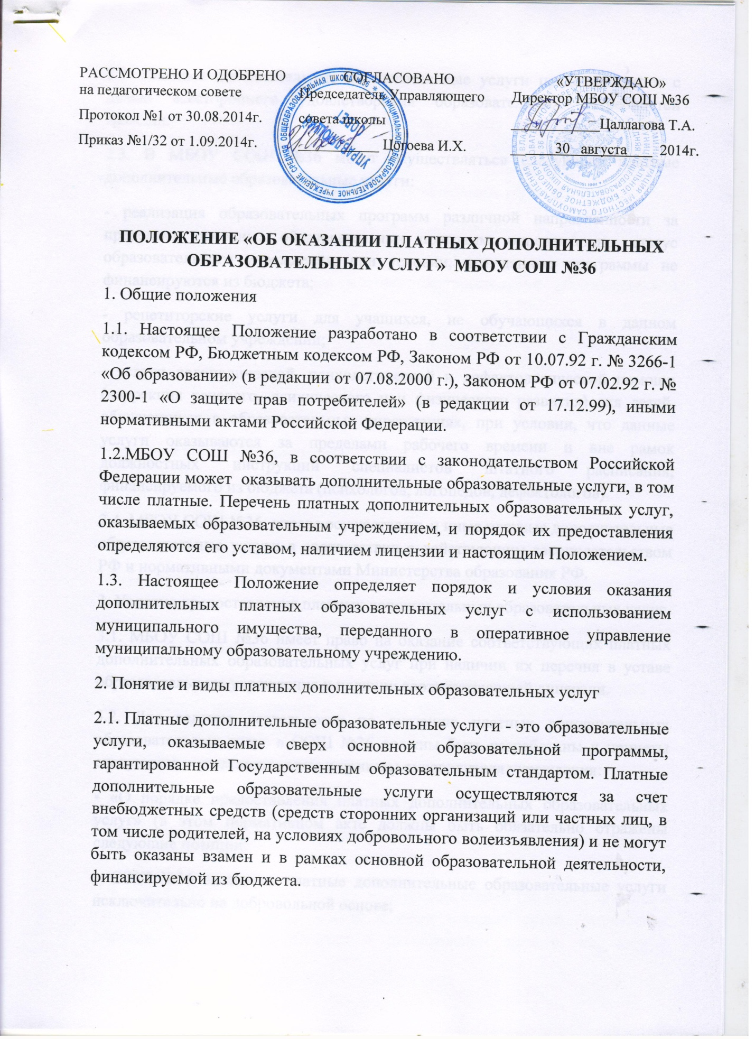
2.2. Платные дополнительные образовательные услуги предоставляются с целью всестороннего удовлетворения образовательных потребностей граждан.
2.3. В МБОУ СОШ №36 могут осуществляться следующие платные дополнительные образовательные услуги:
- реализация образовательных программ различной направленности за пределами основных образовательных программ, определяющих статус образовательного учреждения, при условии, что данные программы не финансируются из бюджета;
- репетиторские услуги для учащихся, не обучающихся в данном образовательном учреждении;
- услуги логопедической, психологической и дефектологической помощи (коррекция речевого, психического или физического развития) для детей, обучающихся в образовательных учреждениях, при условии, что данные услуги оказываются за пределами рабочего времени и вне рамок должностных инструкций специалистов штатного расписания, финансируемого из бюджета (психологов, логопедов, дефектологов).
2.4. МБОУ СОШ №36 вправе осуществлять и иные платные дополнительные образовательные услуги в соответствии с действующим законодательством РФ и нормативными документами Министерства образования РФ.
3. Условия предоставления платных дополнительных образовательных услуг.
3.1. МБОУ СОШ №36 имеет право на оказание соответствующих платных дополнительных образовательных услуг при наличии их перечня в уставе образовательного учреждения и наличии соответствующей лицензии.
3.2. Для ведения деятельности по оказанию платных дополнительных образовательных услуг в СОШ №36 должны быть разработаны и приняты следующие нормативные акты и приказы руководителя учреждения:
• «О порядке предоставления платных дополнительных образовательных услуг» (в этом нормативном акте должны быть обязательно отражены следующие позиции:
- СОШ №36 оказывает платные дополнительные образовательные услуги исключительно на добровольной основе;
- образовательное учреждение предоставляет льготы по оплате за оказание платных дополнительных образовательных услуг для детей-сирот и опекаемых, для детей из малоимущих семей и для детей, участвующих в получении двух и более платных дополнительных образовательных услуг в данном образовательном учреждении. Размер, перечень и порядок предоставления льгот определяется образовательным учреждением;
• положение «О расходовании средств, полученных от предоставления платных дополнительных образовательных услуг»;
• калькуляция (смета) цены платной дополнительной образовательной услуги;
• приказ «О начале работы групп платного дополнительного образования» (с указанием должностных лиц, ответственных за оказание услуг, времени работы групп и закрепленных помещений);
• приказ «О порядке ведения кассовых операций»;
• приказ «Об учетной политике»;
• приказ «Об утверждении штатного расписания по платным дополнительным образовательным услугам»;
• приказ «Об утверждении сметы расходов и доходов».
Нормативные акты под номерами 1, 2 и 3 должны быть согласованы с вышестоящим органом управления образованием, кроме того, калькуляция цены услуги должна быть согласована с ценовым отделом районной или городской администрации.
3.3. Образовательное учреждение обязано обеспечить наглядность и доступность (стенды, уголки и т. п.) для всех участников образовательного процесса (родителей, учащихся, педагогов) следующей информации:
- условий предоставления платных дополнительных образовательных услуг;
- размера оплаты за предоставляемые услуги;
- нормативных актов, регламентирующих порядок и условия предоставления услуг.
3.4. Руководитель образовательного учреждения обязан (не менее двух раз в год) предоставлять совету школы и вышестоящему органу управления образованием отчет о доходах и расходовании средств, полученных образовательным учреждением от предоставления платных дополнительных образовательных услуг.
3.5. С работниками образовательного учреждения, принимающими участие в организации и оказании платных дополнительных образовательных услуг, должны быть заключены трудовые договоры (контракты).
3.6. Работа по ведению бухгалтерского учета, связанная с предоставлением платных дополнительных образовательных услуг, может производиться централизованной бухгалтерией органа управлением образованием района на основании договора на обслуживание. При ведении бухгалтерского учета средства, получаемые за предоставление платных дополнительных образовательных услуг, оформляются как неналоговые доходы бюджета и подлежат отражению в полном объеме в единой смете доходов и расходов учреждения по установленной форме.
3.7. Сбор средств, получаемых за предоставление платных дополнительных образовательных услуг, должен производиться только через учреждение банка.
3.8. Платные дополнительные образовательные услуги оказываются на условиях, определенных в договоре между образовательным учреждением и заказчиком услуг. Заказчиками услуг могут быть родители учащегося (законные представители) или указанные ими третьи лица (в том числе юридические). По достижении ребенком 10-летнего возраста следует учитывать его мнение о получаемой услуге. Договор заключается в двух экземплярах, один из которых остается у заказчика услуги. В договоре должны быть отражены права заказчика услуги:
- требовать от исполнителя выполнения качественных услуг, соответствующих предмету договора;
- требовать возврата сумм, уплаченных за платные дополнительные образовательные услуги, оказанные без его согласия;
- расторгнуть договор на оказание платных дополнительных образовательных услуг в любое время, возместив исполнителю расходы за выполненную работу и прямые убытки, причиненные расторжением договора;
- требовать возмещения вреда, причиненного исполнителем, вследствие необеспеченности безопасности предоставления услуг.
3.9. Существенными условиями договора на оказание услуг являются название услуги (учебной программы), сроки оказания услуги и ее цена. Если данные условия между заказчиком и исполнителем не оговорены, договор считается не заключенным.
3.10. При заключении договора заказчик должен быть ознакомлен с настоящим Положением и другими нормативными актами и финансовыми документами, определяющими порядок и условия оказания платных дополнительных образовательных услуг в данном образовательном учреждении.
4. Ответственность образовательного учреждения и должностных лиц
4.1. Образовательное учреждение при оказании платных дополнительных образовательных услуг является исполнителем данных услуг.
4.2. Перед заказчиками услуг (родителями, законными представителями) образовательное учреждение несет ответственность согласно действующему гражданскому законодательству:
1) за выполнение обязательств в полном объеме (по количеству часов и по реализации учебной программы, указанной в договоре) и с качеством, заявленным образовательным учреждением в договоре на оказание платных дополнительных образовательных услуг;
2) за выполнение образовательной программы в указанные в договоре сроки;
3) за жизнь и здоровье детей во время оказания платных дополнительных образовательных услуг в образовательном учреждении;
4) за безопасные условия прохождения образовательного процесса;
5) за нарушение прав и свобод обучающихся, воспитанников и работников образовательного учреждения;
6) за иные действия, предусмотренные законодательством Российской Федерации.
4.3. Кроме ответственности перед заказчиками, образовательное учреждение несет ответственность:
1) за своевременное и правильное начисление и уплату налогов (в случае, если учреждением самостоятельно осуществляется бухгалтерский учет);
2) за соблюдение законодательства о труде и охрану труда.
4.4. Директор образовательного учреждения несет ответственность за соблюдение действующих нормативных документов в сфере оказания платных дополнительных образовательных услуг, а также гражданского, трудового, административного и уголовного законодательства при оказании платных дополнительных образовательных услуг в образовательном учреждении и при заключении договоров на оказание этих услуг.
4.5. Контроль за организацией и условиями предоставления платных дополнительных образовательных услуг, а также за соответствием действующему законодательству нормативных актов и приказов, выпущенных руководителем учреждения образования по вопросам организации предоставления платных дополнительных образовательных услуг в образовательном учреждении, осуществляется органами управления образования, другими государственными органами и организациями, на которые в соответствии с законами и иными правовыми актами РФ возложена проверка деятельности образовательных учреждений, а также заказчиками услуг в рамках договорных отношений.
5. Примерная методика расчета цены единицы платной образовательной услуги в расчете на одного учащегося
5.1. Общие положения
5.1.1. Настоящая методика разработана в соответствии с Положением «О составе затрат по производству и реализации продукции (работ, услуг), включаемых в себестоимость продукции, и о порядке формирования финансовых результатов, учитываемых при налогообложении прибыли», утвержденным постановлением Правительства РФ от 05.08.92 г. № 552.
5.1.2. Действие настоящей методики распространяется на деятельность муниципальных образовательных учреждений, оказывающих платные дополнительные образовательные услуги, и определяет единый порядок расчета цен на платные дополнительные образовательные услуги в муниципальном образовательном учреждении.
5.1.3. Данная методика предназначается для:
- введения единого механизма формирования цен на платные дополнительные образовательные услуги в городе;
- предотвращение установления монопольно высоких цен на платные дополнительные образовательные услуги;
- сочетание экономических интересов образовательных учреждений и потребителей услуг.
5.1.4. Под «единицей платной дополнительной образовательной услуги» понимается плата в месяц одним учащимся за предоставление ему этой услуги.
5.2. Состав затрат
5.2.1. Основной принцип при формировании цены на платные дополнительные образовательные услуги - затратный, при котором цена образуется на основе стоимости затраченных на ее осуществление ресурсов. В состав цены входят:
- себестоимость услуги;
- средства на развитие материально-технической базы учреждения.
5.2.2. В состав затрат, относимых на себестоимость услуги, входят:
- расходы на оплату труда педагогам;
- расходы на оплату труда обслуживающего персонала;
- расходы на оплату труда административного персонала;
- начисления на заработную плату;
- материальные затраты, в которые входят:
• расходы на оплату коммунальных платежей;
• расходы на приобретение учебно-наглядных пособий и расходного материала;
• прочие хозяйственные расходы (моющие средства, инвентарь и т. п.).
5.2.3. В состав затрат, относимых на себестоимость, не включаются:
- расходы на приобретение оборудования;
- расходы на капитальный ремонт и новое строительство;
- суммы пени, штрафов и других санкций за нарушение договорных отношений.

